Profesora: Shlomith Cabezas
Curso: 6º básico
Lenguaje.
Basado en APTUS.

Mito
Objetivo: Reconocer y analizar características del mito

En esta clase aprenderemos del mito y sus características.
Explicación:
Mito
El mito, del griego mythos (cuento), es una narración de hechos extraordinarios situada fuera del tiempo histórico y el protagonizada por personajes divinos o heroicos. Generalmente interpreta el origen del mundo o grandes acontecimientos de la humanidad. Los mitos nos llevan a un tiempo sagrado, al nacimiento y creación del cosmos y sus elementos. Pueden formar parte de una religión de un pueblo o cultura, que los considera historias verdaderas.

Práctica Guiada
El siguiente organizador gráfico presenta las principales características del mito:
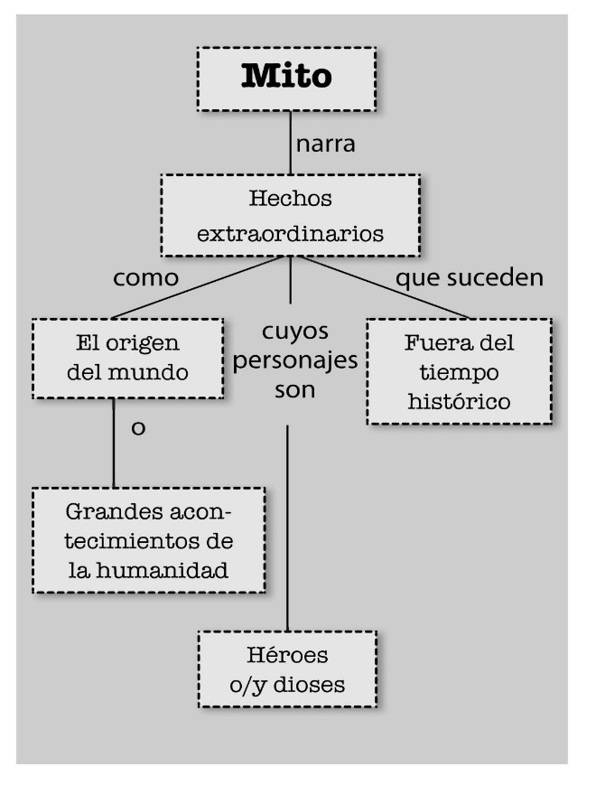

Para complementar la información puedes visitar los siguientes links:
- Mitos griegos https://bdescolar.mineduc.cl/info/mitos-griegos-00047662
- Explicación animada del mito La caja de Pandora https://www.youtube.com/watch?v=TfwbJ96ZKmE

Práctica independiente
Lee El mito de Pandora del cuaderno de trabajo (páginas 30 y 31) y responde las siguientes preguntas en tu cuaderno:
1. ¿Por qué Pandora el un mito?
2. ¿Qué tipos de hechos se narran en este mito?
3. ¿En qué tiempo histórico suceden?
4. ¿Quiénes son sus personajes?
*Luego de responder TODAS las preguntas, revisa tus respuestas en el solucionario que se encuentra en esta misma página. ATENCIÓN, solo revisa el solucionario una vez terminada la actividad.

Solucionario
Aquí encontrarás las respuestas esperadas para cada pregunta.
- ¿Por qué Pandora es un mito?
R: Pandora es un mito porque es una narración que se ubica fuera del tiempo histórico, sus protagonistas son dioses y seres divinos. Explica el origen de las enfermedades y los males que aquejan a la humanidad.
- ¿Qué tipo de hechos se narran en este mito?
R: En este mito se narran hechos extraordinarios, como la creación de la primera mujer y el castigo de los dioses a los seres humanos.
- ¿En qué tiempo histórico suceden?
R: Suceden fuera del tiempo histórico, una época en que los dioses convivían con los seres humanos.
- ¿Quiénes son sus personajes?
R: Sus personajes son dioses como, por ejemplo, Zeus, Prometeo, Hermes, Afrodita, etc.

